Họ và tên: Nguyễn Thị Kim Thi
Mssv: 1250080181
Lớp: 12_ĐH_CNPM2
1. Xác định tác nhân của hệ thống
- Khách hàng: Xem sản phẩm, xem chi tiết, quản lý giỏ hàng, đăng ký tài khoản và đặt mua hàng.
- Hệ thống quản lý sản phẩm: Hệ thống bên ngoài cung cấp thông tin sản phẩm, nhóm sản phẩm, giá bán và tình trạng hàng.
- Dịch vụ thanh toán trực tuyến: Hệ thống bên ngoài tiếp nhận thông tin giao dịch thẻ để kiểm tra tính hợp lệ và khả năng thanh toán.
- Dịch vụ email: Hệ thống bên ngoài gửi email xác nhận đơn hàng khi khách hàng có cung cấp địa chỉ email.
2. Use Case tổng quát của hệ thống
Biểu đồ này thể hiện các chức năng chính của e-SHOPPING và mối quan hệ giữa khách hàng với ba hệ thống bên ngoài.
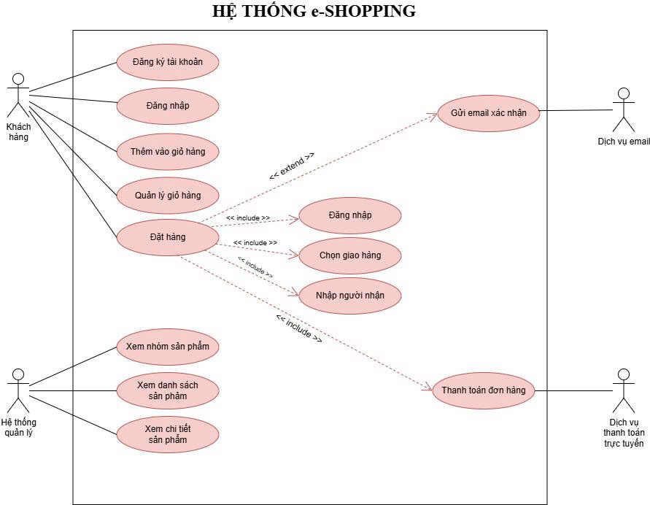
3. Usecase phân rã chức năng đặc hàng
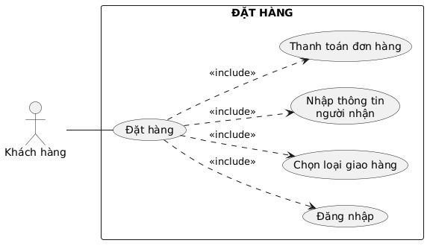
Bảng đặc tả use case
Tên use case: Đặt hàng
Actor: Khách hàng
Mô tả: Khách hàng sử dụng chức năng đặt hàng để mua các sản phẩm đã chọn trong giỏ hàng. Hệ thống yêu cầu khách hàng đăng nhập, cung cấp thông tin người nhận, chọn loại giao hàng và nhập thông tin thẻ thanh toán. Hệ thống kết nối với dịch vụ thanh toán trực tuyến để kiểm tra giao dịch. Nếu thanh toán thành công, hệ thống ghi nhận đơn hàng và gửi email xác nhận nếu khách hàng có cung cấp địa chỉ email.
Tiền điều kiện (Precondition): Khách hàng đã có sản phẩm trong giỏ hàng, Các sản phẩm trong giỏ hàng vẫn còn khả năng cung cấp, Hệ thống e-SHOPPING và dịch vụ thanh toán trực tuyến hoạt động bình thường.
Hậu điều kiện (Postcondition): Nếu thanh toán thành công, đơn hàng được ghi nhận vào hệ thống. Thông tin đơn hàng, sản phẩm, số lượng, đơn giá, thông tin người mua, người nhận, loại giao hàng, phí giao hàng và tổng tiền được lưu lại.Nếu khách hàng cung cấp email, hệ thống gửi email xác nhận đơn hàng. Nếu thanh toán thất bại, hệ thống không ghi nhận đơn hàng thành công.
Luồng sự kiện chính (Basic flow):
Actor | Hệ thống
1. Khách hàng chọn chức năng Đặt hàng từ giỏ hàng. | 2. Hệ thống kiểm tra giỏ hàng và yêu cầu khách hàng đăng nhập nếu chưa đăng nhập.
3. Khách hàng nhập tên đăng nhập và mật khẩu để đăng nhập. | 4. Hệ thống kiểm tra thông tin đăng nhập và hiển thị màn hình đặt hàng.
5. Khách hàng nhập thông tin người nhận gồm họ tên, địa chỉ và số điện thoại. | 6. Hệ thống tiếp nhận và kiểm tra thông tin người nhận.
7. Khách hàng chọn loại giao hàng: thường, chuyển phát nhanh hoặc chuyển phát nhanh trong ngày. | 8. Hệ thống xác định phí giao hàng dựa trên khu vực nhận hàng và loại giao hàng được chọn.
 | 10. Hệ thống kiểm tra định dạng và tính hợp lệ của thông tin thẻ.
  9. Khách hàng cung cấp thông tin thẻ thanh toán gồm loại thẻ, số thẻ, tên chủ thẻ, ngày hết hạn và mã bảo mật.
11. Khách hàng xác nhận đặt hàng và thanh toán. | 12. Hệ thống tính tổng tiền đơn hàng, bao gồm tiền sản phẩm và phí giao hàng sau khi áp dụng chính sách miễn phí giao hàng nếu đủ điều kiện.
 | 13. Hệ thống gửi thông tin giao dịch đến Dịch vụ thanh toán trực tuyến để kiểm tra thẻ và khả năng thanh toán.
 | 14. Dịch vụ thanh toán trực tuyến phản hồi kết quả giao dịch thành công.
 | 15. Hệ thống ghi nhận đơn hàng, lưu thông tin đơn hàng vào cơ sở dữ liệu và cập nhật giỏ hàng.
 | 16. Hệ thống kiểm tra địa chỉ email của khách hàng. Nếu có email, hệ thống gửi thông tin xác nhận đơn hàng đến Dịch vụ email.
17. Khách hàng nhận được thông báo đặt hàng thành công. | 18. Hệ thống hiển thị thông báo đặt hàng thành công.
Luồng sự kiện thay thế (Alternate flow)
1a. Khách hàng thêm sản phẩm không còn hàng hoặc số lượng vượt quá số lượng tồn kho. | 2a. Hệ thống thông báo sản phẩm không đủ số lượng và yêu cầu khách hàng chọn lại số lượng.
3a. Khách hàng nhập số lượng sản phẩm không hợp lệ. | 4a. Hệ thống thông báo lỗi và yêu cầu khách hàng nhập lại số lượng.
5a. Khách hàng chọn xóa sản phẩm khỏi giỏ hàng. | 6a. Hệ thống xóa sản phẩm được chọn và cập nhật lại giỏ hàng.
7a. Khách hàng truy cập giỏ hàng nhưng giỏ hàng chưa có sản phẩm. | 8a. Hệ thống thông báo giỏ hàng trống và yêu cầu khách hàng thêm sản phẩm để tiếp tục.
3. Usecase phân rã chức năng quản lý giỏ hàng
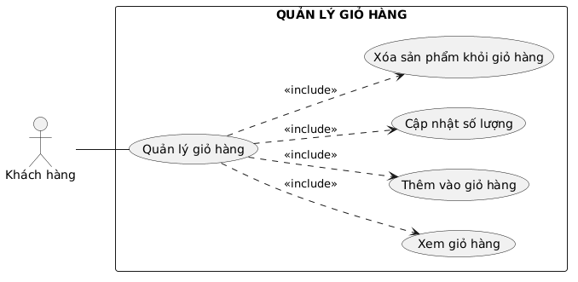
Bảng đặc tả use case
Tên use case: Quản lý giỏ hàng
Actor: Khách hàng
Mô tả: Khách hàng sử dụng chức năng quản lý giỏ hàng để xem danh sách sản phẩm đã chọn mua, thêm sản phẩm vào giỏ hàng, cập nhật số lượng hoặc xóa sản phẩm không còn nhu cầu mua. Hệ thống kiểm tra thông tin sản phẩm, số lượng tồn kho và tự động tính lại tổng tiền giỏ hàng sau mỗi thao tác.
Tiền điều kiện (Precondition): Khách hàng đã đăng nhập vào hệ thống e-SHOPPING. Sản phẩm được thêm vào giỏ hàng tồn tại trong hệ thống và còn khả năng cung cấp.
Hậu điều kiện (Postcondition): Thông tin giỏ hàng được cập nhật và lưu vào cơ sở dữ liệu. Danh sách sản phẩm, số lượng và tổng tiền giỏ hàng được hiển thị theo thông tin mới nhất.
Luồng sự kiện chính (Basic flow):
Actor | Hệ thống
1. Khách hàng chọn chức năng Quản lý giỏ hàng. | 2. Hệ thống hiển thị danh sách sản phẩm hiện có trong giỏ hàng.
3. Khách hàng chọn một trong các thao tác: thêm sản phẩm, cập nhật số lượng hoặc xóa sản phẩm. | 4. Hệ thống tiếp nhận thao tác mà khách hàng lựa chọn.
5. Nếu thêm sản phẩm, khách hàng chọn sản phẩm và nhập số lượng cần mua. | 6. Hệ thống kiểm tra sản phẩm và số lượng tồn kho.
 | 7. Hệ thống thêm sản phẩm vào giỏ hàng hoặc cập nhật số lượng nếu sản phẩm đã tồn tại.
 | 9. Hệ thống kiểm tra và cập nhật số lượng sản phẩm trong giỏ hàng.
  8. Nếu cập nhật số lượng, khách hàng nhập số lượng mới cho sản phẩm.
10. Nếu xóa sản phẩm, khách hàng chọn sản phẩm muốn xóa. | 11. Hệ thống yêu cầu xác nhận và xóa sản phẩm khỏi giỏ hàng sau khi khách hàng đồng ý.
 | 12. Hệ thống tính lại thành tiền và tổng tiền giỏ hàng.
 | 13. Hệ thống hiển thị giỏ hàng sau khi cập nhật.
14. Khách hàng xem lại thông tin giỏ hàng.
Luồng sự kiện thay thế (Alternate flow)
1a. Khách hàng truy cập giỏ hàng nhưng chưa có sản phẩm. | 2a. Hệ thống thông báo giỏ hàng trống và yêu cầu khách hàng thêm sản phẩm.
3a. Khách hàng nhập số lượng sản phẩm lớn hơn số lượng tồn kho. | 4a. Hệ thống thông báo sản phẩm không đủ số lượng và yêu cầu nhập lại.
5a. Khách hàng nhập số lượng nhỏ hơn hoặc bằng 0. | 6a. Hệ thống thông báo số lượng không hợp lệ và yêu cầu nhập lại.
7a. Khách hàng chọn không đồng ý xóa sản phẩm. | 8a. Hệ thống giữ nguyên sản phẩm trong giỏ hàng.
9a. Khách hàng chọn sản phẩm không còn tồn tại hoặc không có trong giỏ hàng. | 10a. Hệ thống thông báo không tìm thấy sản phẩm và cập nhật lại danh sách giỏ hàng.

4. Sơ đồ class
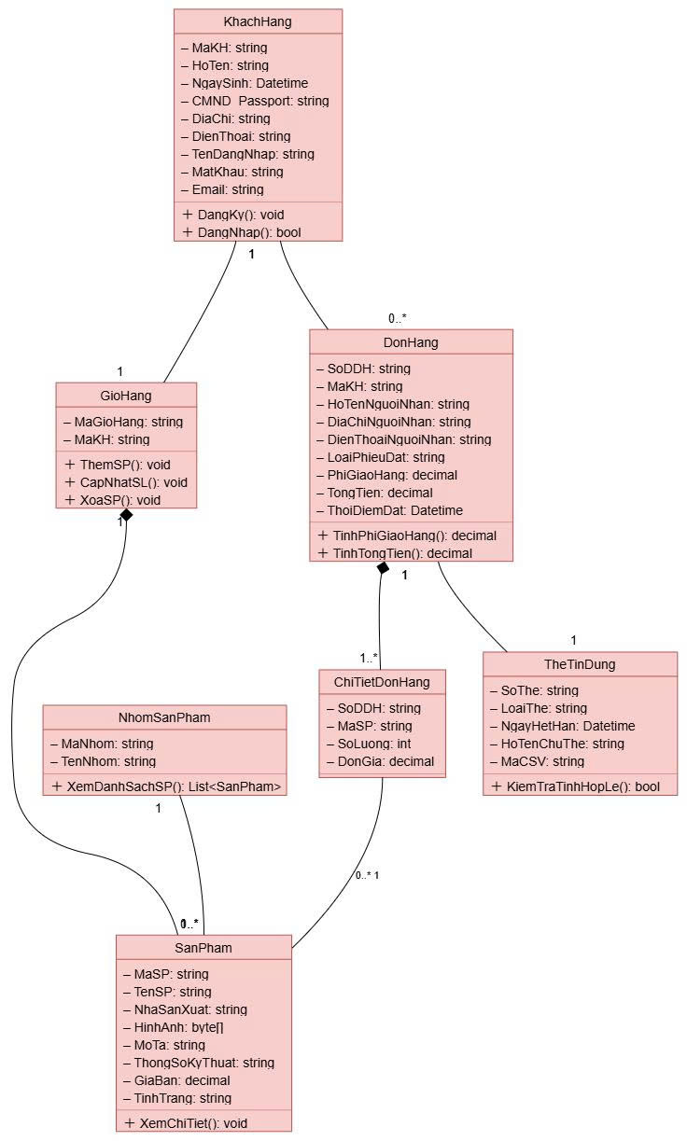

5. Sơ đồ tuần tự
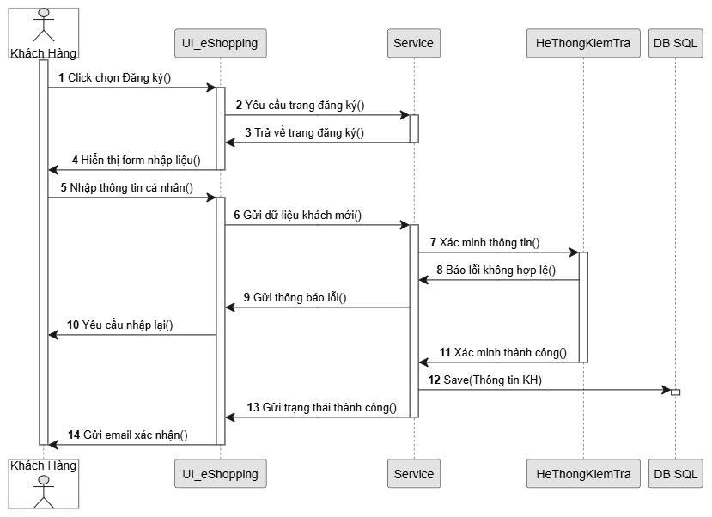
6. Sơ đồ hoạt động
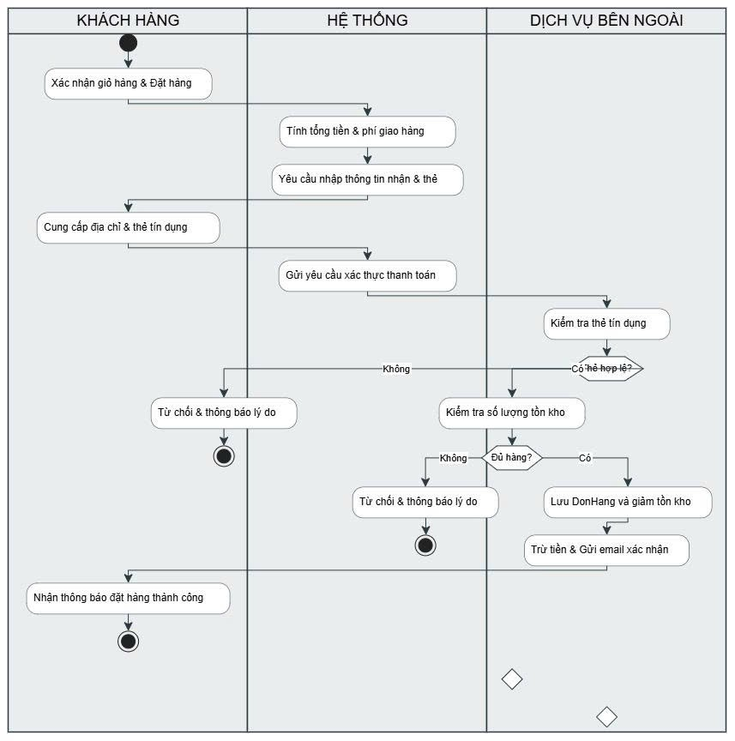
7. Sơ đồ ERD
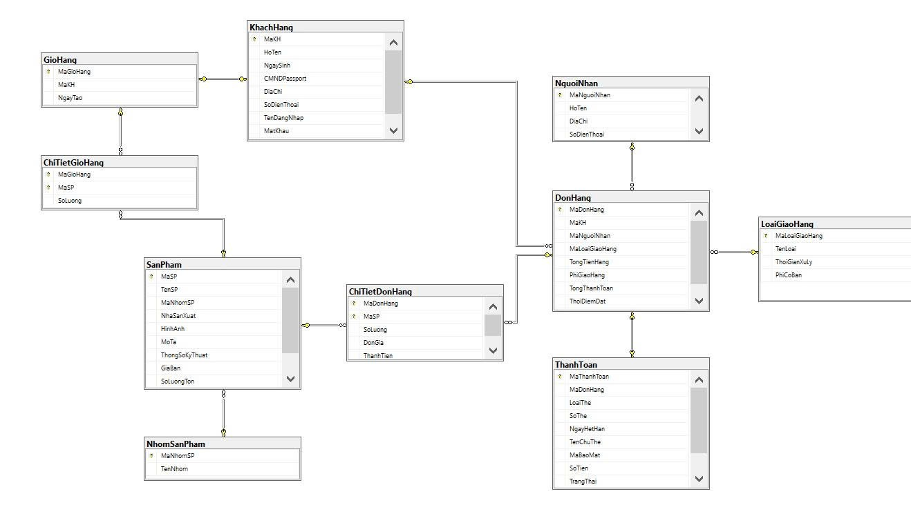
8. Kết nối thành công với csdl
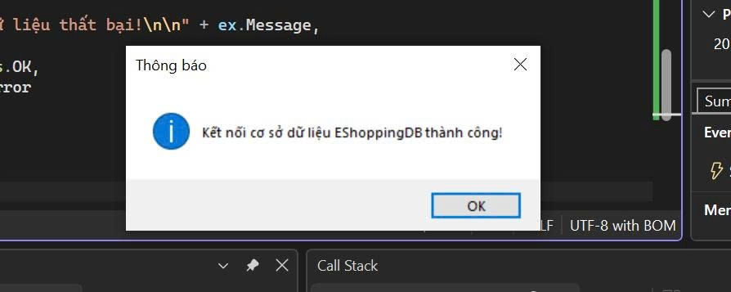

9. Form main
